Chamada Pública para a Seleção de Gestor e Administrador para o Fundo de Investimento em Participações Finep Startup 1 | 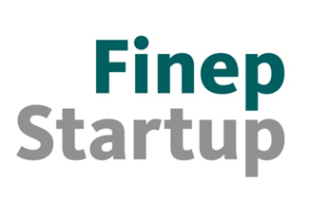
26/05/2023
Resultado Preliminar da 1ª Etapa

Nos termos do item 5.1 e do cronograma constante no item 7 do Edital da Chamada Pública para a Seleção de Gestor e Administrador para o Fundo de Investimento em Participações Finep Startup 1, a Finep faz saber o resultado preliminar da primeira etapa, correspondente à fase de habilitação:

CNPJ | Razão Social | Habilitação
44.206.305/0001-20 | AHEAD VENTURES CONSULTORIA E GESTORA DE RECURSOS LTDA. | SIM
37.370.840/0001-56 | CATARINA CAPITAL CONSULTORIA E GESTÃO LTDA. | SIM
17.516.277/0001-74 | GARIN INVESTIMENTOS LTDA | SIM

- A relação acima apresenta as 3 propostas classificadas preliminarmente para a 2ª etapa de avaliação da Chamada Pública para a Seleção de Gestor e Administrador para o Fundo de Investimento em Participações Finep Startup 1. Ressalta-se que o resultado final da 1ª etapa será divulgado no dia 07/06/2023, após a avaliação de eventuais recursos, conforme previsto no Cronograma estabelecido no Edital da Chamada Pública.
- O resultado preliminar individual, nos termos do item 5.1.5 do Edital, será enviado para o e-mail cadastrado de cada Proponente. Caso não o receba, por favor comunique-nos tal fato através do endereço cp_finepstartup@finep.gov.br
- Os interessados poderão interpor recurso contra o resultado preliminar desta etapa até o dia 31/05/2023, seguidas as regras constantes no item 6 do Edital. Os recursos não terão efeito suspensivo, devendo ser apresentados somente por via eletrônica, por meio do endereço fip_finepstartup@finep.gov.br até as 20hs (horário de Brasília) do dia 31/05/2023.

